

CENTRO UNIVERSITÁRIO INTERNACIONAL UNINTER
ESCOLA SUPERIOR POLITÉCNICA
BACHARELADO/TECNÓLOGO (COLOCAR O NOME DO CURSO)
DISCIPLINA DE LINGUAGEM DE PROGRAMAÇÃO

ATIVIDADE PRÁTICA

nome aluno – RU: 1234567
nome professor

sua cidade – seu estado
ano do Projeto

EXERCÍCIO 1 (EXEMplo)
ENUNCIADO: Fazer um programa em linguagem C que receber 3 valores inteiros do usuário e mostra a sua média na tela (que pode não ser inteira).
Como dado de entrada, utilize os três últimos valores do seu RU.

Solução do aluno:
Não esqueça de explicar o código com comentários!!
CTRL+C/CTRL+V do Visual Studio!!
Se desejar, defina as páginas do documento para PAISAGEM para melhor inserir os códigos.

#include <stdio.h>
#include <stdlib.h>

int main()
{
int x, y, z; //VARIÁVEIS DE ENTRADA
float media; //VARIAVEL PARA A MÉDIA DEVE SER FLOAT, POIS A RESPOSTA PODE SER COM VIRGULA

printf("RU do aluno: 1234567\n");

printf("Digite um valor:"); //Antepenultimo valor do RU
scanf_s("%d", &x);

printf("Digite um valor:"); //Penultimo valor do RU
scanf_s("%d", &y);

printf("Digite um valor:"); //Ultimo valor do RU
scanf_s("%d", &z);

media = (x + y + z) / 3; //FAZ A MEDIA
printf("Resposta: %.2f\n", media);

system("pause");
return 0;
}

Imagem do código funcionando no seu computador:
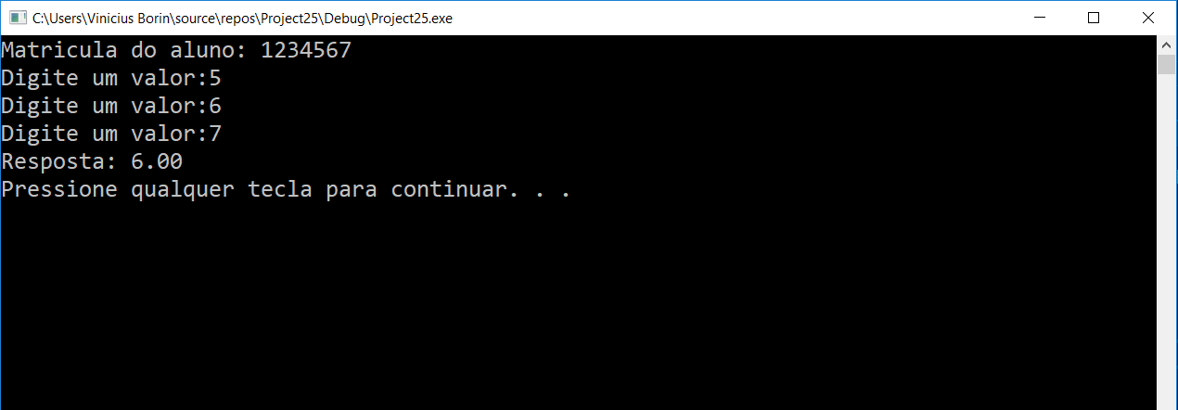

Atenção
Este é o arquivo com o modelo para a apresentação dos exercícios. Você deve resolver e apresentar neste documento os exercícios listados no ROTEIRO DA ATIVIDADE PRÁTICA.

